

UNIVERSIDAD PRIVADA DE TACNA

FACULTAD DE INGENIERIA

Escuela Profesional de Ingeniería de Sistemas

“Aplicativo móvil de monitoreo en tiempo real mediante Internet de las Cosas para el control del hábitat apícola en el Museo de Pampachacra”

Curso: Construcción de Software I

Docente: Mag. Ricardo Eduardo Valcárcel Alvarado

Integrantes:

Cuadros Garcia, Mirian (2021071043)
Llantay Machaca, Marjiory Grace (2020068951)

Tacna – Perú
2025

Impacto del Aplicativo de monitoreo en tiempo real mediante Internet de las Cosas para el control del hábitat apícola en el Museo de Pampachacra

Documento de Arquitectura de Software

Versión 3.0

CONTROL DE VERSIONES
Versión | Hecha por | Revisada por | Aprobada por | Fecha | Motivo
1.0 | Cuadros Garcia, Mirian  Llantay Machaca, Marjiory Grace | Ricardo Valcarcel Alvarado | Ricardo Valcarcel Alvarado | 04/04/2025 | Versión 1
2.0 | Cuadros Garcia, Mirian  Llantay Machaca, Marjiory Grace | Ricardo Valcarcel Alvarado | Ricardo Valcarcel Alvarado | 11/05/2025 | Versión de corrección
3.0 | Cuadros Garcia, Mirian  Llantay Machaca, Marjiory Grace | Ricardo Valcarcel Alvarado | Ricardo Valcarcel Alvarado | 14/06/2025 | Versión de corrección de diagramas.

INDICE
1. INTRODUCCIÓN 4
1.1. Propósito 4
1.2. Alcance 4
1.3. Definición, siglas y abreviaturas 5
1.4. Organización del Documento 6
2. OBJETIVOS Y RESTRICCIONES ARQUITECTONICAS 7
2.1. Requerimientos funcionales 7
2.2. Requerimiento No Funcionales 8
3. REPRESENTACIÓN DE LA ARQUITECTURA DEL SISTEMA 9
3.1. Vista de Caso de uso 9
3.1.1. Diagramas de Casos de uso 9
3.2. Vista Lógica 10
3.2.1. Diagrama de Subsistemas (paquetes) 10
3.2.2. Diagrama de Secuencia (vista de diseño) 11
3.2.3. Diagramas de Clases 21
4.1 Escenario de Funcionalidad 26
4.2. Escenario de Usabilidad 26
4.3. Escenario de Rendimiento 27
4.4. Escenario de Mantenibilidad 27

INTRODUCCIÓN

Propósito
El presente Documento de Arquitectura de Software (SAD) tiene como propósito brindar una visión integral y estructurada de la arquitectura del sistema propuesto para el monitoreo en tiempo real del hábitat apícola en el Museo de Pampachacra. Este sistema busca aprovechar las ventajas de la tecnología IoT para registrar, analizar y visualizar variables críticas del entorno de las colmenas, como el nivel de dióxido de carbono, el sonido y el peso, permitiendo así una supervisión continua y automatizada.
A través de este documento, se detallan las decisiones arquitectónicas fundamentales que sostienen el diseño del sistema, garantizando su escalabilidad, interoperabilidad y eficiencia. La arquitectura propuesta no solo responde a los requerimientos funcionales y no funcionales del proyecto, sino que también está alineada con los objetivos de conservación, sostenibilidad ambiental y mejora en la gestión del hábitat apícola. Al proporcionar una infraestructura tecnológica robusta, este sistema facilitará una intervención oportuna ante situaciones de riesgo y contribuirá activamente a la preservación de las abejas, agentes esenciales para la biodiversidad y la agricultura.

Alcance
El alcance de este proyecto se enfoca en fortalecer la conservación del hábitat apícola en el Museo de Pampachacra mediante el desarrollo de un sistema inteligente de monitoreo en tiempo real basado en tecnologías IoT. Este sistema permitirá registrar y visualizar de manera continua variables ambientales clave como el nivel de dióxido de carbono (CO₂), el sonido y el peso de las colmenas, a través de una aplicación móvil de interfaz amigable.
Asimismo, se incluirá la generación de alertas automáticas ante condiciones fuera de los rangos normales, lo que facilitará una respuesta oportuna del personal encargado. El sistema también ofrecerá herramientas para revisar datos históricos, generar reportes detallados y analizar tendencias que ayuden a tomar decisiones informadas sobre el bienestar de las abejas. Con ello, se busca no solo mejorar la eficiencia en la gestión del entorno apícola, sino también contribuir al fortalecimiento de la educación ambiental y la preservación de la biodiversidad.

Definición, siglas y abreviaturas

Tabla 1: Cuadro de Definición, siglas y abreviaturas
TÉRMINO / SIGLA | DEFINICIÓN
API | Interfaz de Programación de Aplicaciones. Conjunto de definiciones y protocolos para integrar software.
App | Abreviatura de "Aplicación". Programa diseñado para ser ejecutado en dispositivos móviles o web.
CO₂ | Dióxido de Carbono. Gas medido dentro de la colmena para controlar su ventilación.
CRUD | Crear, Leer, Actualizar, Eliminar. Operaciones básicas sobre datos persistentes.
Diagrama de Clases | Representación de las clases del sistema y sus relaciones.
Diagrama de Despliegue | Representación física de la arquitectura del sistema, mostrando nodos y conexiones.
Diagrama de Secuencia | Describe la interacción entre objetos en el tiempo.
Diagrama de Casos de Uso | Modelo que representa funcionalidades del sistema desde el punto de vista del usuario.
Diagrama de Paquetes | Representación de la organización de componentes del software en módulos o subsistemas.
Firebase | Plataforma de desarrollo de aplicaciones que provee autenticación, base de datos y almacenamiento en la nube.
Flutter | Framework de desarrollo multiplataforma para aplicaciones móviles y web.
Historial Sensorial | Registro cronológico de los valores capturados por los sensores del sistema.
IoT | Internet de las Cosas. Interconexión de dispositivos físicos a través de internet para recopilar y compartir datos.
JSON | JavaScript Object Notation. Formato ligero para el intercambio de datos.
MQTT | Protocolo de mensajería ligero utilizado en aplicaciones IoT.
MVC | Modelo-Vista-Controlador. Patrón arquitectónico que separa la lógica de presentación, control y datos.
RF | Requerimiento Funcional. Funcionalidad específica que debe cumplir el sistema.
Sensor de CO₂ | Dispositivo que mide la concentración de dióxido de carbono en el ambiente.
Sensor de Peso | Dispositivo que mide el peso total de una colmena.
Sensor de Sonido/Vibración | Dispositivo que capta patrones acústicos o movimientos anormales dentro de la colmena.
ThingSpeak | Plataforma IoT para la recolección, análisis y visualización de datos de sensores.
UI | Interfaz de Usuario. Parte visible de la aplicación con la cual interactúan los usuarios.
UX | Experiencia del Usuario. Percepción y respuesta del usuario al uso de la aplicación.

Fuente: Elaboración propia del equipo de trabajo

Organización del Documento

Las referencias aplicables son:
- Documento de Factibilidad
- Documento de Visión de Proyecto.
- Documento de Especificación de Requerimientos de Software

OBJETIVOS Y RESTRICCIONES ARQUITECTONICAS

Requerimientos funcionales

Tabla 2: cuadro de requerimientos funcionales
Código | Nombre del Requerimiento | Descripción | Prioridad
RF-001 | Autenticación de Usuario | Permitir el inicio de sesión seguro y acceso al sistema, diferenciando entre superusuario y operadores. | 2
RF-002 | Gestión de Usuarios | Crear, editar y eliminar cuentas de usuarios autorizados (superusuario u operadores). | 1
RF-003 | Gestión de Colmena | Registrar y actualizar información de una única colmena (ubicación, estado y datos técnicos). | 1
RF-004 | Configuración de Umbrales | Definir los valores mínimos y máximos permitidos para cada sensor (CO₂, sonido, peso). | 1
RF-005 | Monitoreo en Tiempo Real de Sensores | Visualizar los valores actuales de los sensores conectados en tiempo real para la colmena en uso. | 2
RF-006 | Registro de Observaciones | Permitir que el operario registre observaciones sobre el entorno, eventos inusuales o cualquier situación relevante. | 2
RF-007 | Registro y Gestión de Mantenimiento | Registrar tareas de mantenimiento realizadas o pendientes, incluyendo fecha, estado y descripción. | 1
RF-008 | Generación de Alertas | Notificar automáticamente cuando un valor sensorial exceda los umbrales establecidos. | 2
RF-009 | Historial de Lecturas | Consultar registros históricos de los sensores, con filtros por tipo de sensor y rango de fechas. | 2
RF-010 | Panel de Estado General | Mostrar un panel con el estado actualizado de la colmena: valores recientes de sensores, alertas activas, mantenimientos y observaciones. | 2
RF-011 | Generación de Reportes Integrales | Exportar reportes en PDF que incluyan historial de sensores, mantenimientos realizados y observaciones registradas. | 2
RF-012 | Dashboard Estadístico | Mostrar gráficos y estadísticas resumidas (promedios, tendencias, máximos, mínimos) a partir de los datos del historial sensorial. | 2

Fuente: Elaboración propia del equipo de trabajo

En la Tabla 2 se presentan los requerimientos funcionales iniciales del proyecto, Estos requerimientos se basan en la gestión de usuarios, donde el sistema debe permitir la autenticación para controlar el acceso y definir permisos según roles. Además, incluye la gestión de sensores para la configuración y administración de dispositivos conectados a la red IoT.

Requerimiento No Funcionales

Tabla 3: Cuadro de Requerimientos No Funcionales
Orden | Código | Nombre del Requerimiento | Descripción | Prioridad
1 | RNF-002 | Seguridad en el Acceso | Autenticación segura con Firebase Authentication. | 1
2 | RNF-003 | Disponibilidad 24/7 | La aplicación debe estar disponible para uso continuo por los usuarios registrados. | 1
3 | RNF-004 | Baja Latencia de Visualización | Los datos desde ThingSpeak deben reflejarse con una demora menor a 5 segundos. | 1
4 | RNF-005 | Escalabilidad del Sistema | El sistema debe soportar más colmenas o sensores sin afectar el rendimiento. | 2
5 | RNF-006 | Respaldo de Datos | Firebase debe asegurar la persistencia y respaldo automático de la información crítica. | 1
6 | RNF-007 | Modularidad de Componentes | El sistema debe estar estructurado en módulos para permitir futuras actualizaciones. | 2
7 | RNF-008 | Alertas en Tiempo Real | Las notificaciones deben recibirse en segundos después de detectarse una condición anómala. | 1

Fuente: Elaboración propia del equipo de trabajo

En la Tabla Nº 3 tenemos la tabla de requerimientos no funcionales donde se toman atributos de calidad que es justificada con los requerimientos no funcionales. Finalmente, se le asigna un código de identificación a cada requerimiento.

REPRESENTACIÓN DE LA ARQUITECTURA DEL SISTEMA

Vista de Caso de uso

Diagramas de Casos de uso

El modelo de casos de uso ilustra los distintos escenarios que cubren funcionalidades esenciales como: autenticación de usuarios, visualización de datos en tiempo real, configuración de umbrales, generación de alertas, consulta del estado del sistema, registro de mantenimiento, observaciones y reportes. Estos casos de uso reflejan el comportamiento esperado del sistema y sirven como base para las vistas lógica, de implementación y de procesos.

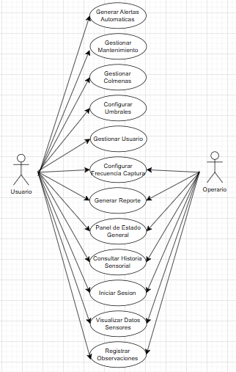
Grafico 01: Diagrama de Caso de Usos

Fuente: Elaboración propia del equipo de trabajo
En el gráfico 01 :Se representan los casos de uso del proyecto.

Vista Lógica

Diagrama de Subsistemas (paquetes)

El diagrama de subsistemas o paquetes muestra una visión de alto nivel del sistema, definiendo los límites entre sus componentes lógicos y su interacción con entidades externas. Esta estructura facilita la comprensión del diseño general y permite identificar claramente los módulos independientes y sus relaciones.

Grafico 02: Diagrama de Subsistemas
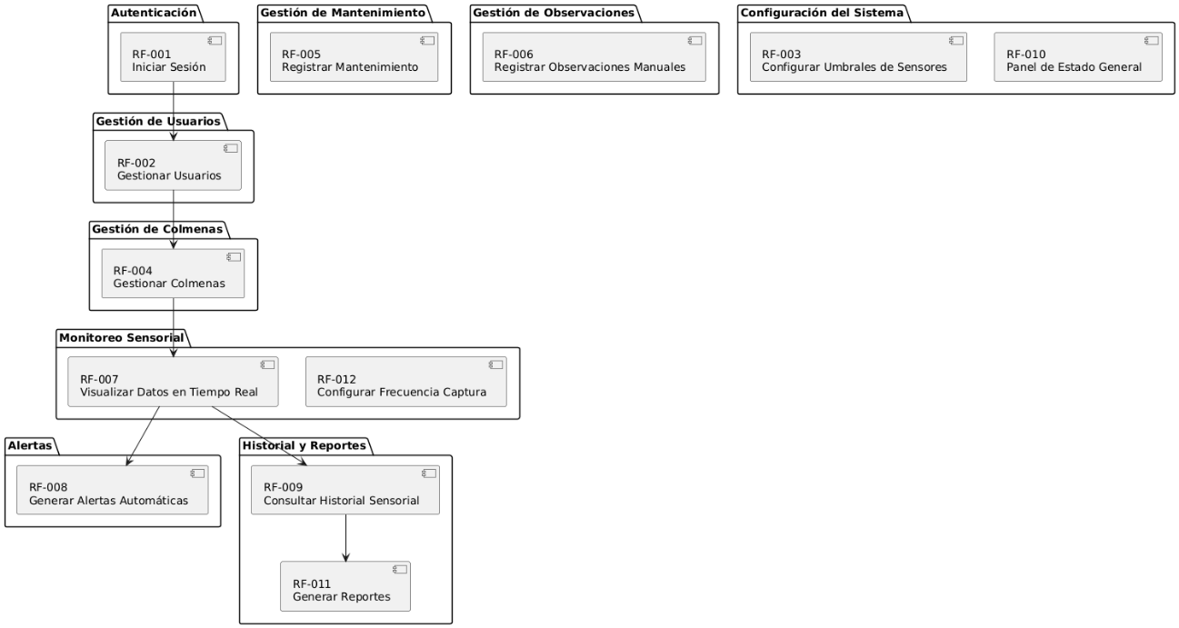

Fuente: Elaboración propia del equipo de trabajo

En el gráfico 02: Apreciamos el diagrama de la vista de la arquitectura lógica que describe y representa los componentes lógicos que intervienen en la aplicación

Diagrama de Secuencia (vista de diseño)

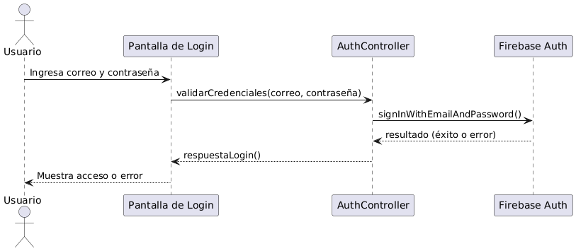
Grafico 03 : Diagrama de Secuencia (Iniciar Sesón)

Fuente: Elaboración propia del equipo de trabajo

En el grafico N° 03: El proceso de autenticación del usuario al iniciar sesión en el sistema. El usuario abre la aplicación, ingresa su correo y contraseña en la pantalla de login, y estos datos son enviados al sistema para su validación a través de Firebase Authentication. Si las credenciales son correctas, el sistema lo redirige al panel principal según su rol. En caso contrario, se muestra un mensaje de error y se limpia el campo de contraseña, garantizando así una experiencia segura y controlada.

Grafico 04: Diagrama de Secuencia (GESTIÓN USUARIO)
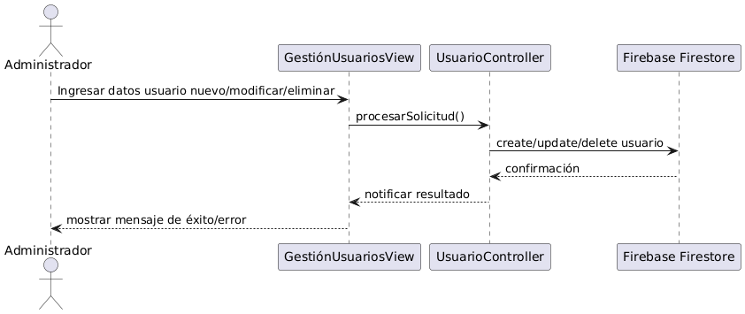

Fuente: Elaboración propia del equipo de trabajo

En el grafico N° 04: El flujo de registro y gestión de usuarios por parte del superusuario. Al seleccionar la opción "Gestión de usuarios", puede registrar, editar o eliminar usuarios. Si elige registrar, se despliega un formulario que es completado y enviado. El sistema valida los datos, crea la cuenta en Firebase Authentication y registra el perfil en Firestore. Si el correo ya existe, se muestra una advertencia; de lo contrario, se confirma el registro. Finalmente, cualquier cambio posterior (como editar o eliminar) se procesa y se actualiza directamente en la base de datos, asegurando una gestión eficiente y centralizada.

Grafico 05: Diagrama de Secuencia (CONFIGURAR UMBRALES)
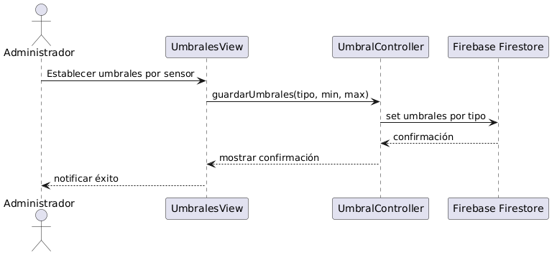

Fuente: Elaboración propia del equipo de trabajo

En el gráfico N.º 05: El diagrama representa el flujo de interacción del administrador con el módulo de configuración de umbrales de sensores. Al acceder a esta funcionalidad, el administrador define los valores mínimos y máximos aceptables para cada tipo de sensor (CO₂, sonido y peso). El sistema valida los datos ingresados y los guarda en la base de datos Firebase. Estos valores configurados serán utilizados por el sistema para generar alertas automáticas en caso de que los sensores detecten condiciones fuera de los rangos establecidos, asegurando así un control preventivo del hábitat apícola.

Grafico 06: Diagrama de Secuencia (GESTIONAR COLMENAS)
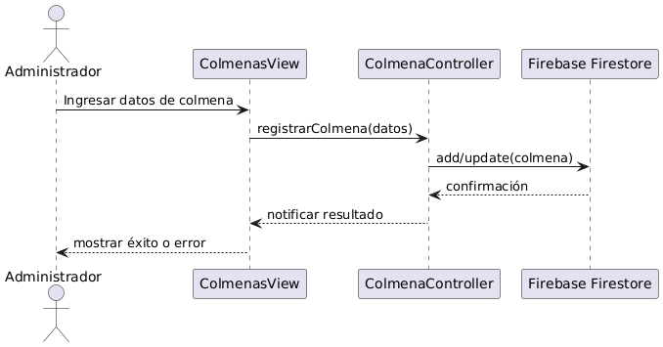

Fuente: Elaboración propia del equipo de trabajo

En el gráfico N.º 06: El diagrama ilustra el proceso mediante el cual el administrador interactúa con el módulo de gestión de colmenas. Al acceder a la interfaz correspondiente, el sistema permite registrar una nueva colmena o actualizar la información de una existente, incluyendo su ubicación, estado y características técnicas. Una vez ingresados los datos, el sistema valida la información y la almacena en Firebase Firestore. Si la operación es exitosa, se notifica al usuario; en caso contrario, se muestra un mensaje de error, asegurando la integridad y precisión de los registros del entorno apícola.

Grafico 07: Diagrama de Secuencia (REGISTRAR MANTENIMIENTO)
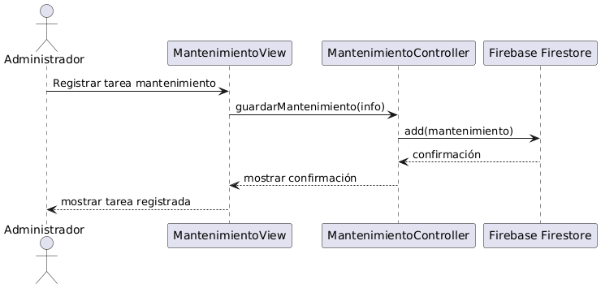

Fuente: Elaboración propia del equipo de trabajo

En el gráfico N.º 07: El diagrama representa el proceso mediante el cual el administrador registra tareas de mantenimiento en el sistema. Al ingresar al módulo correspondiente, el administrador completa los campos requeridos, como la descripción de la tarea, fecha de ejecución y estado (pendiente o completado). El sistema valida la información ingresada y, si es correcta, la guarda en Firebase Firestore. Una vez almacenado el registro, el sistema muestra una confirmación visual, garantizando el seguimiento y control efectivo del mantenimiento técnico en las colmenas apícolas.

Grafico 08: Diagrama de Secuencia (REGISTRAR OBSERVACIONES MANUALES)


Fuente: Elaboración propia del equipo de trabajo

En el gráfico N.º 08: El diagrama detalla el flujo de trabajo seguido por el operario o administrador al registrar una observación manual. Al acceder al módulo de observaciones, el usuario introduce notas sobre eventos no detectados por sensores, como condiciones climáticas o comportamientos atípicos de las abejas. El sistema valida la entrada y almacena la información en Firebase Firestore. Finalmente, se muestra una notificación de confirmación, permitiendo documentar hallazgos cualitativos que complementan los datos sensoriales, enriqueciendo así el monitoreo integral del hábitat apícola.

Grafico 09: Diagrama de Secuencia (VISIALIZAR DATOS EN TIEMPO REAL)

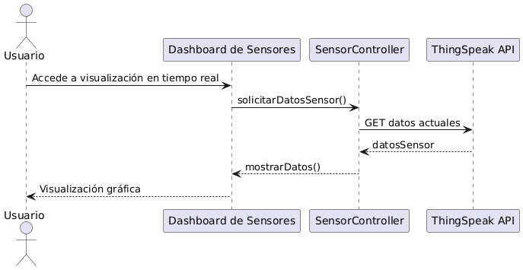

Fuente: Elaboración propia del equipo de trabajo

En el gráfico N.º 09: El diagrama representa el flujo de interacción del administrador con el módulo de visualización en tiempo real. Al acceder al dashboard de sensores, el sistema consulta los datos más recientes de los sensores de CO₂, sonido y peso desde la API de ThingSpeak. Posteriormente, los valores se procesan y se presentan mediante tarjetas e indicadores gráficos. Esta funcionalidad permite al administrador realizar una supervisión inmediata y continua del estado del hábitat apícola.

Grafico 10: Diagrama de Secuencia (GENERAR ALERTAS AUTOMÁTICAS)
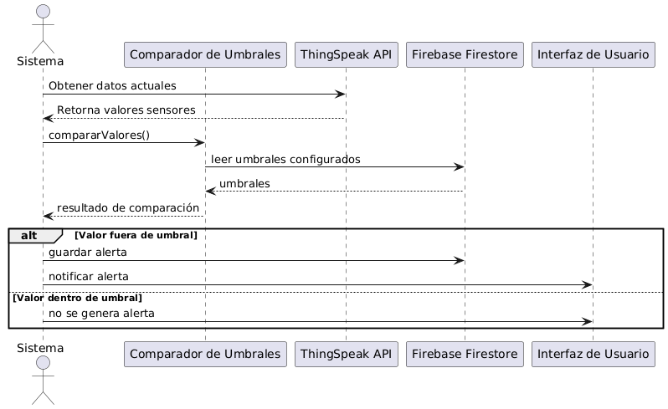
Fuente: Elaboración propia del equipo de trabajo

En el gráfico N.º 10: El sistema monitorea continuamente los valores capturados por los sensores y los compara con los umbrales configurados. Cuando se detecta un valor fuera del rango permitido, se genera automáticamente una alerta. Esta se registra en Firebase Firestore y se muestra de forma visual en la interfaz del usuario. Este proceso permite al administrador detectar rápidamente condiciones anómalas en las colmenas y actuar de manera preventiva.

Grafico 11: Diagrama de Secuencia (CONSULTAR HISTORIAL SENSORIAL)
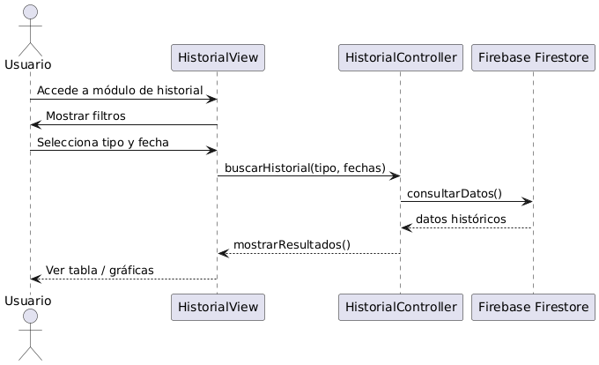
Fuente: Elaboración propia del equipo de trabajo

En el gráfico N.º 11: El diagrama ilustra el proceso por el cual el administrador accede al historial sensorial. Desde la interfaz del módulo, puede aplicar filtros por tipo de sensor y por fecha. El sistema realiza la consulta en Firebase Firestore y muestra los resultados en forma de gráficas o tablas. Esta funcionalidad permite revisar comportamientos históricos, facilitando el análisis de tendencias o eventos específicos en el hábitat apícola.

Grafico 12: Diagrama de Secuencia (PANEL DE ESTADO GENERAL)
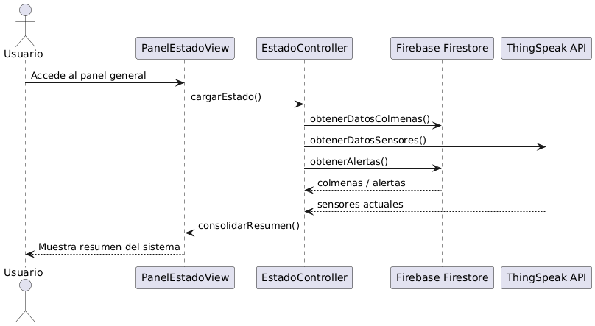

Fuente: Elaboración propia del equipo de trabajo

En el gráfico N.º 12: El diagrama muestra cómo el administrador accede al Panel de Estado General del sistema. Al cargar el módulo, se consulta la información más reciente desde la API de ThingSpeak y los umbrales almacenados en Firebase Firestore. El sistema consolida estos datos y presenta un resumen visual del estado actual de las colmenas, alertas activas y condiciones sensoriales. Esta vista general permite una evaluación rápida y efectiva del sistema de monitoreo.

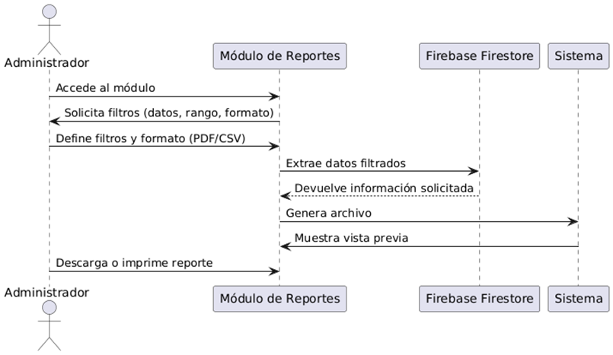
Grafico 13: Diagrama de Secuencia (GENERAR REPORTES)
Fuente: Elaboración propia del equipo de trabajo

En el gráfico N.º 13: El diagrama representa el proceso mediante el cual el administrador genera reportes del sistema. Al acceder al módulo correspondiente, el administrador selecciona los parámetros deseados, como tipo de sensor, rango de fechas u observaciones asociadas. El sistema recopila los datos desde Firebase Firestore, los organiza y genera un reporte consolidado. Finalmente, el sistema muestra el documento en pantalla o permite su descarga, facilitando el análisis, la documentación o auditoría del monitoreo apícola.

Grafico 13: Diagrama de Secuencia (CONFIGURAR FRECUENCIA DE CAPTURA)

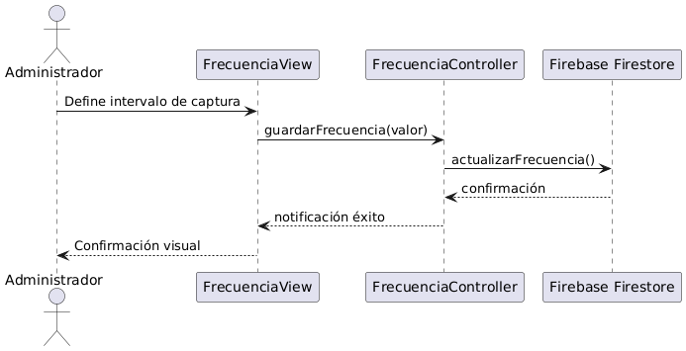

En el gráfico N.º 14: El diagrama describe cómo el administrador define la periodicidad con la que se capturan los datos sensoriales desde las colmenas. Al ingresar al módulo de configuración, el administrador selecciona el intervalo deseado (por ejemplo, cada 5, 10 o 30 minutos). El sistema valida el valor y lo guarda en Firebase Firestore, lo cual influye directamente en la sincronización con la API de ThingSpeak. Esta funcionalidad optimiza el rendimiento del sistema y permite un control personalizado del monitoreo.

Diagramas de Clases

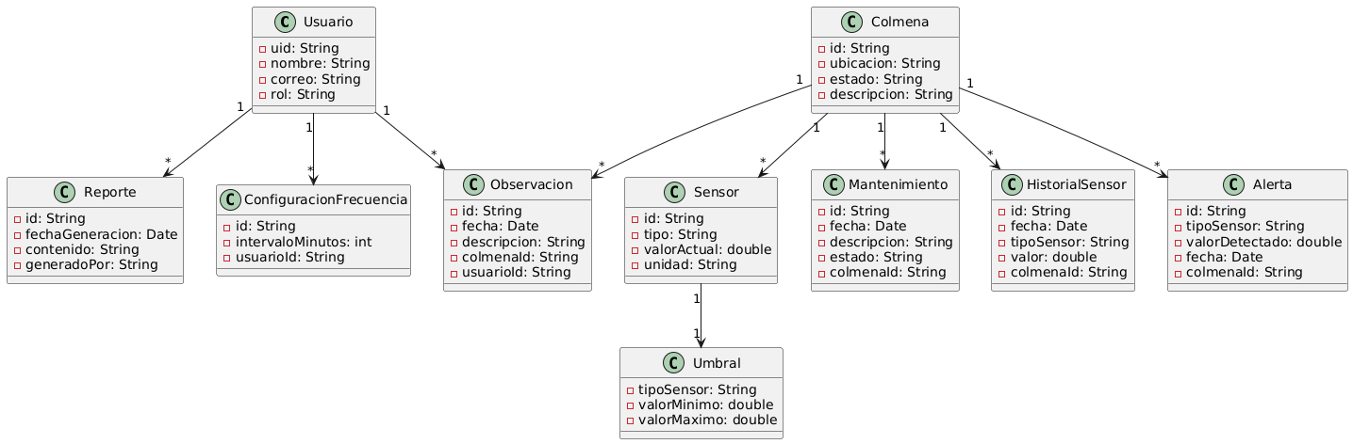
Gráfico 14: Diagrama de Clases del Proyecto

Fuente: Elaboración propia del equipo de trabajo
En la gráfica N.º 14: El diagrama de clases representa la estructura principal del sistema de monitoreo apícola, destacando las entidades, atributos y relaciones clave entre los componentes. Se incluyen clases como Usuario, Colmena, Sensor, Mantenimiento, Observación, HistorialSensor, entre otras. Resaltan especialmente las clases Alerta y Umbral, que permiten activar acciones automáticas cuando los sensores superan los valores establecidos, generando alertas que pueden visualizarse en tiempo real. Este modelo estructural permite entender la lógica interna del sistema y su interacción con la base de datos Firebase y la API de ThingSpeak.

    - Diagrama de Base de Datos (Diseño)

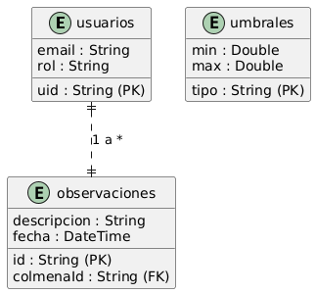
Gráfico 15: Diagrama de Base de Datos (Diseño)

Fuente: Elaboración propia del equipo de trabajo

El diagrama de base de datos en la fase de diseño representa la estructura lógica del sistema. En él se identifican las principales entidades como usuarios, observaciones y umbrales, junto con sus atributos y relaciones.
Este modelo establece cómo se organizan los datos a nivel conceptual, permitiendo una visión clara de las dependencias entre colecciones y campos en Firestore. Por ejemplo, un usuario puede registrar múltiples observaciones, y cada tipo de sensor tiene umbrales definidos que se usan para validar datos en tiempo real.
El diagrama de diseño es fundamental para garantizar la coherencia y eficiencia en el almacenamiento de información, así como para establecer una base sólida para el desarrollo y mantenimiento del sistema.

    - Diagrama de Base de Datos (Físico)

Gráfico 15: Diagrama de Base de Datos (Diseño
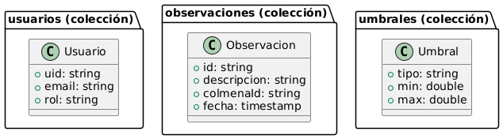

Fuente: Elaboración propia del equipo de trabajo

El diagrama físico muestra la implementación real de la base de datos en Firebase Firestore. A diferencia de los modelos relacionales tradicionales, Firestore organiza los datos en colecciones que contienen documentos, y cada documento almacena campos en formato clave-valor.
En este modelo se representan las colecciones usuarios, observaciones y umbrales, cada una con sus respectivos campos. Los identificadores como uid, id, y tipo funcionan como claves únicas dentro de cada colección.
Este diagrama refleja cómo los datos son realmente almacenados y accedidos en la nube, permitiendo operaciones eficientes de lectura y escritura en tiempo real, además de facilitar la escalabilidad del sistema.

  - Vista de Implementacion
    - Diagrama de arquitectura del software(Diseño)

Gráfico 15: Diagrama de Arquitectura de Software (Diseño)
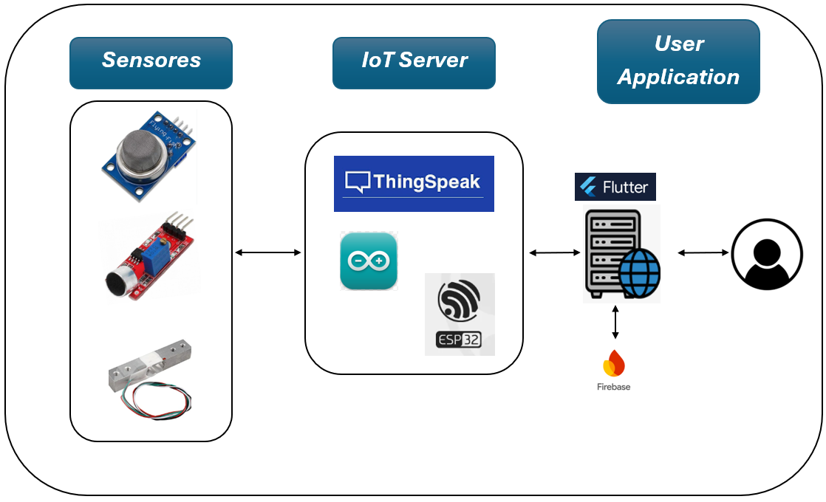

Fuente: Elaboración propia del equipo de trabajo

En la gráfica Nº 15 : Apreciamos el diagrama de arquitectura de software (Diseño).La arquitectura implementa un flujo de datos bidireccional, permitiendo tanto la recolección de información desde los sensores como el control desde la aplicación de usuario.

    - Diagrama de arquitectura del sistema (Diagrama de componentes)

Gráfico 16: Diagrama de Componentes
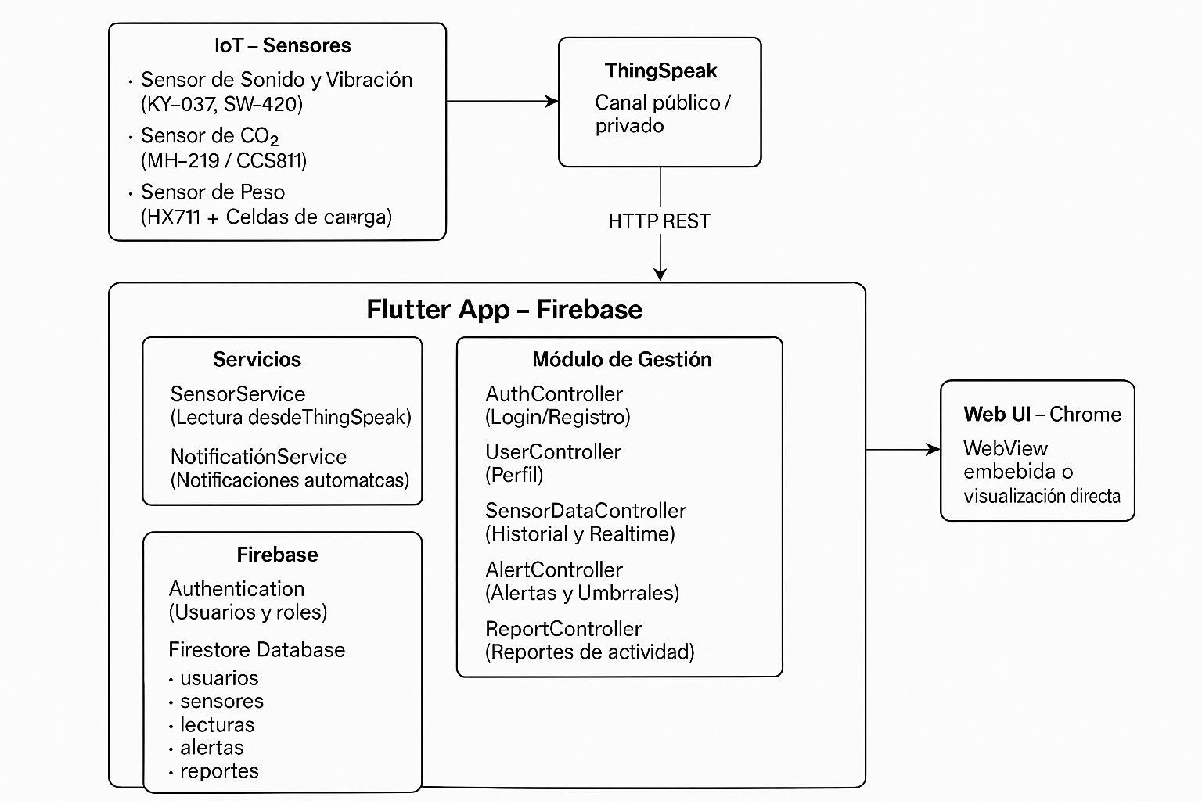

Fuente: Elaboración propia del equipo de trabajo

En la gráfica Nº 15 : Apreciamos el Diagrama de Componentes, la arquitectura implementa un flujo de datos bidireccional.

    - Patrón de arquitectura general del sistema(MVC) y Componentes
Modelo - Vista – Controlador

Gráfico 16: Diagrama de Modelo - Vista - Controlador

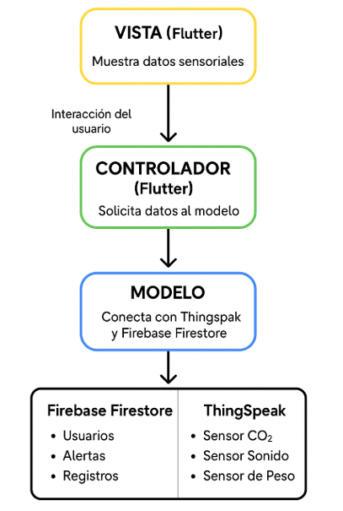

Fuente: Elaboración propia del equipo de trabajo

La vista (view) es responsable de interactuar con el usuario, mostrando los datos en distintos formatos según sea necesario y recibiendo las entradas del usuario.

  - Vista de Procesos

    - Diagrama de procesos del sistema

- Diagrama de proceso actual

Gráfico 17: Diagrama de Procesos Actual
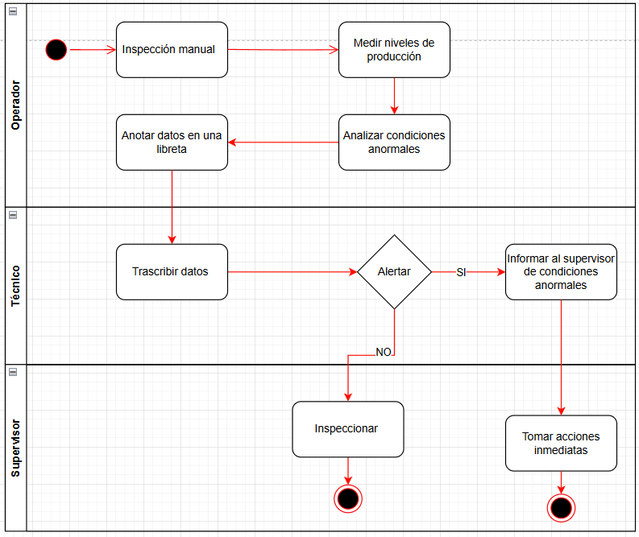
Fuente: Elaboración propia del equipo de trabajo
En el gráfico 17: Se representa la funcionalidad del proceso actual de la empresa

    - Diagrama de proceso propuesto

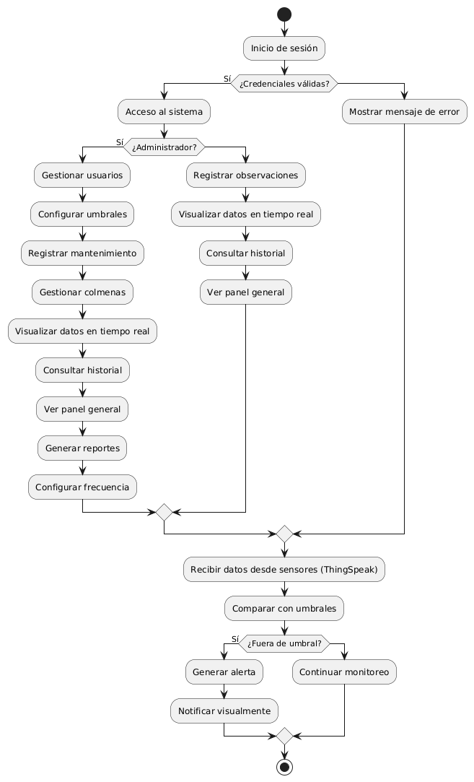
Gráfico 18: Diagrama de Procesos Propuesto

Fuente: Elaboración propia del equipo de trabajo

El diagrama muestra el flujo general del sistema de monitoreo apícola. El proceso inicia con la autenticación del usuario, quien accede según su rol a funcionalidades como gestión de colmenas, umbrales, mantenimiento, observaciones y reportes.
El sistema recopila datos sensoriales desde ThingSpeak y los compara con los umbrales definidos. Si se detecta un valor fuera de rango, se genera automáticamente una alerta y se notifica al usuario. Este flujo asegura un monitoreo continuo y una respuesta oportuna ante condiciones anómalas en el entorno apícola.

  - Vista de Despliegue

    - Diagrama de despliegue del Sistema

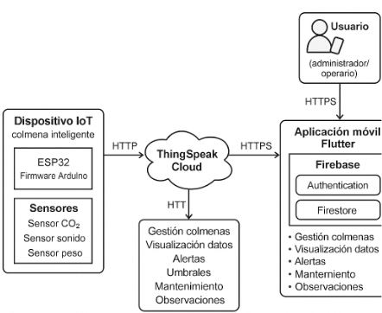
Gráfico 19: Diagrama de Procesos Propuesto

Fuente: Elaboración propia del equipo de trabajo
El diagrama de despliegue muestra la arquitectura física del sistema, detallando la interacción entre los distintos componentes tecnológicos. En el extremo físico, se encuentra el dispositivo IoT (colmena inteligente), compuesto por un ESP32 con firmware Arduino y sensores integrados (CO₂, sonido y peso).
Estos sensores recopilan datos que son enviados al servicio ThingSpeak Cloud mediante el protocolo HTTP, donde se almacenan y grafican en tiempo real.
El usuario (administrador u operario) accede al sistema desde un dispositivo móvil mediante una aplicación desarrollada en Flutter, que se conecta a Firebase a través de HTTPS. Firebase provee servicios de autenticación y almacenamiento en Firestore, donde se gestionan datos de colmenas, umbrales, alertas, observaciones y mantenimiento.
La aplicación también obtiene datos procesados desde ThingSpeak para visualizar el estado actual del entorno apícola, facilitando el monitoreo y la toma de decisiones en tiempo real. Esta arquitectura garantiza conectividad constante, seguridad y escalabilidad para una gestión eficiente del sistema apícola.

- ATRIBUTOS DE CALIDAD DEL SOFTWARE

4.1 Escenario de Funcionalidad
La funcionalidad del sistema de monitoreo apícola debe asegurar que todas las operaciones esenciales, como la autenticación, gestión de sensores, visualización de datos y generación de reportes, se ejecuten correctamente.

Tabla 04: Atributos de Calidad – Funcionalidad

- Fuente: Usuarios y administradores del sistema.
- Estímulo: Realizar acciones como iniciar sesión, registrar sensores, configurar umbrales y consultar información histórica.
- Entorno: Sistema desplegado y en uso.
- Artefacto: Plataforma de monitoreo apícola.
- Respuesta: El sistema ejecuta cada operación correctamente, sin errores funcionales.
- Medida de la Respuesta: Cumplimiento exitoso de las operaciones solicitadas.
- Atributo de calidad afectado: Funcionalidad.

4.2. Escenario de Usabilidad
El sistema debe ser sencillo e intuitivo, permitiendo que cualquier usuario, independientemente de su experiencia técnica, pueda navegar y utilizar sus funcionalidades con facilidad.

Tabla 05: Atributos de Calidad – Usabilidad

- Fuente: Usuarios del sistema.
- Estímulo: Interacción diaria con la aplicación móvil y la interfaz web.
- Entorno: Sistema operativo y accesible desde dispositivos personales.
- Artefacto: Aplicativo móvil y Web UI.
- Respuesta: Interfaz clara, accesible y con navegación intuitiva.
- Medida de la Respuesta: El usuario promedio aprende a usar el sistema en menos de una hora.
- Atributo de calidad afectado: Usabilidad.

4.3. Escenario de Rendimiento

Dado que los datos de sensores se generan continuamente, el sistema debe mantener una capacidad de respuesta eficiente, procesando los datos en tiempo real sin demoras.
Tabla 06: Atributos de Calidad – Rendimiento
- Fuente: Lecturas de sensores y generación de reportes.
- Estímulo: Flujo constante de datos e interacción del usuario.
- Entorno: Sistema en operación continua.
- Artefacto: Aplicación Flutter conectada a Firebase.
- Respuesta: Procesamiento ágil de datos en tiempo real.
- Medida de la Respuesta: Lecturas procesadas en <7 segundos, reportes generados en <5 segundos.
- Atributo de calidad afectado: Rendimiento.

4.4. Escenario de Mantenibilidad

Es fundamental que el sistema permita ser actualizado o modificado sin afectar su funcionamiento. Esto incluye corrección de errores o incorporación de nuevas funciones.
Tabla 07: Atributos de Calidad – Mantenibilidad
- Fuente: Administradores o desarrolladores.
- Estímulo: Solicitud de corrección o mejora.
- Entorno: Sistema en uso.
- Artefacto: Plataforma Flutter-Firebase.
- Respuesta: Cambios implementados sin comprometer la estabilidad.
- Medida de la Respuesta: Diagnóstico y corrección en máximo 2 horas.
- Atributo de calidad afectado: Mantenibilidad.

